


Projet d’électronique avec Arduino
Année scolaire 2018 / 2019

Robotinho

Etudiants : Lenoir Maxime, Denis Hansi

Encadrants : Masson Pascal, Abderrahmane Nassim

Ecole Polytechnique Universitaire de Nice Sophia-Antipolis
1645 route des Lucioles, Parc de Sophia Antipolis, 06410 BIOT

Remerciements

Nous tenons à remercier Pascal Masson et Nassim Abderrahmane, Professeurs de notre cours d’électronique avec Arduino, pour son aide précieuse malgré l’attention qui lui était demandée par les nombreux projets durant les trois heures hebdomadaires. Nous remercions également Marc Forner, du FabLab du site des Templiers, pour son aide et ses conseils concernant la mise en forme du projet et l’utilisation des outils et machines.

Sommaire

Introduction 4
Chapitre I – Les objectifs 5
I.1 – Le cahier des charges 5
I.2 – Les premières idées 6
Chapitre II – Robotinho 7
II.1 – Matériel 7
II.2 – Fonctionnement 9
II.3 – Les difficultés rencontrées 14
Chapitre III – Les cages intelligentes 15
III.1 – Matériel 15
III.2 – Montage 16
III.3 – Fonctionnement 17
Chapitre IV – Feedback 18
IV.1 – Les plannings 18
IV.2 – Nos méthodes de travail 19
Conclusion / Perspectives 19
Bibliographie 21
Annexe 1 22

Introduction

Le projet d’électronique avec Arduino de PeiP2 est fait pour donner aux étudiants une expérience de travail en équipe, leur apprendre à innover et à mener un projet de l’idée à la conception. Nous devons, pour le réaliser, faire preuve d’autonomie, être créatifs, et surtout s’impliquer, autant dans la réalisation technique que dans la présentation du projet.
Pour cette première expérience dans la peau d’un ingénieur en entreprise, nous avons eu une idée spontanée, qui nous correspond, et cette idée correspond à Robotinho. En tant que fans de sports, nous avons voulu faire un projet qui nous ressemble, et l’idée de créer un robot footballeur nous est paru intéressante à réaliser, et adaptée aux critères voulus par ce module d’enseignement. C’est un projet assez ludique, car il correspond à un jeu, avec une jouabilité voulue assez simple au niveau des contrôles.
Afin de suivre une ligne conductrice, nous nous sommes fixé une problématique concrète correspondant à nos attentes : « Comment réaliser une simulation de tir au but robotisée et contrôlable depuis un téléphone ? »
Nous allons vous présenter le déroulement de notre projet, avec dans un premier temps le cahier des charges pour présenter clairement les objectifs que nous nous sommes fixés au départ, lorsque nous avons eu l’idée du projet. Nous traiterons ensuite de la réalisation du projet, avec les différents modules, les algorithmes et fonctions pour leur fonctionnement, le matériel utilisé, ainsi que les problèmes rencontrés au cours de la conception de ce projet. Pour accompagner cela, nous vous présenterons le planning initial prévu pour le projet, ainsi que celui que nous avons finalement tenu, qui s’explique avec les complications que nous avons eues. Après, nous porterons un regard sur notre expérience au cours de ce projet : nos méthodes de travail, notre organisation, et ce que nous aurions pu faire différemment. Enfin, après une conclusion où nous récapitulerons notre travail, ce qui fonctionne ou non, nous présenterons nos perspectives dans le cas où nous aurions du temps supplémentaire pour le projet : nous montrerons ce qu’il reste à améliorer, et quelques méthodes pour y parvenir.

Chapitre I – Les objectifs
I.1 – Le cahier des charges
Pour répondre à notre problématique, nous avons tout de suite voulu réaliser un projet en deux parties : un robot footballeur et des cages. Notre objectif n’était pas de recréer fidèlement un footballeur, ni de créer un robot capable de gestes techniques réels, mais bien de mettre en place une simulation de tir au but, c’est-à-dire un moyen de contrôler une balle, puis un moyen de la propulser, et ceci dans des cages intelligentes. Cette simulation se veut être assez ludique, sous forme de jeu, avec des contrôles par un utilisateur à distance.
Nous avions, dans le cadre de ce projet, quelques contraintes imposées que nous devions respecter :
- La faisabilité : avec notre faible expérience en électronique avec Arduino, il était difficile d’envisager créer un robot capable de tenir debout par exemple.
- Le coût : les projets sont financés par l’école et Mr. Masson, il faut donc utiliser le plus possible du matériel déjà acquis, et ne pas prévoir d’acheter des pièces trop chères.
- Le temps : ce projet doit être réalisé en intégralité en seulement trois mois, il a débuté le 10/12/2018, et la soutenance avec démonstration s’est déroulée le 11/03/2019.
- L’utilisation d’une connexion radiofréquence était imposée, mais cela n’a pas été un problème puisque nous voulions qu’un joueur contrôle le robot à distance.

Il en est donc ressorti une première idée que nous allons présenter dans la prochaine partie, permettant de mettre au clair les objectifs fonctionnels de notre projet. Nous avons voulu réaliser :
- Un robot, dont toutes les actions sont contrôlables simplement par Bluetooth depuis un téléphone, capable de se déplacer à une vitesse choisie par l’utilisateur sur un terrain plat et sans obstacles.
- Un système de tir installé sur le robot, déclenchable par l’utilisateur, permettant de propulser une balle dans la direction voulue.
- Des cages intelligentes capables de détecter quand la balle franchit la ligne de but, et équipées d’un compteur de buts automatique.

Concernant nos attentes, nous voulions concevoir ce robot à partir de l’exemple de ceux que nous avions utilisé pendant les travaux pratiques nous préparant au projet, puis l’adapter en fonction de nos besoins, c’est-à-dire ajouter les composants qui servent à répondre à nos objectifs. Nous voulions également concevoir les cages nous-mêmes, et partir d’une base simple nous permettant d’être libre et sans contraintes pour les rendre intelligentes.

I.2 – Les premières idées
Comme nous l’avons précisé précédemment, l’idée de créer Robotinho a été immédiate lors de la formation de notre binôme. Cela nous a permis, lors de la première séance, de réfléchir à des premières pistes pour la conception de Robotinho, et d’avoir les idées assez claires sur ce que nous voulions faire. Nous avons vu dans ce projet l’occasion de se servir de l’enseignement de base que nous avions reçu lors des travaux pratiques, et de rassembler ce que nous avions appris en un même projet, tout en y ajoutant des composants nouveaux pour nous.
Nous avons alors eu de nombreuses idées pour le projet, dont certaines ont pu être réalisées, et d’autres sont devenues optionnelles car pas nécessaires dans la simulation, ou causant des problèmes lors de la corrélation avec les autres éléments du projet :
- Un système de tir avec un piston, installé à l’avant de la voiture, permettant de mettre un coup sec dans la balle qui ne restait alors plus qu’à guider.
- L’idée de mettre le robot sous forme de « voiture » (module roulant), pour réutiliser nos connaissances dans ce domaine, et permettant par sa forme d’avoir moins de contraintes sur le positionnement des composants.
- Faire les contrôles à distance par Bluetooth.
- Mettre un laser au niveau des cages pour la détection de franchissement de ligne de but, et un écran LCD permettant d’afficher le nombre de buts.
- Optionnel : créer un deuxième robot « gardien » contrôlable par Bluetooth également.
- Optionnel : Créer une base de données avec des commentaires qui seraient lancés lorsqu’un but est marqué.

C’est avec ces idées de base que nous avons présenté notre sujet à Mr. Masson, et que nous avons commencé la réalisation après son approbation.

Chapitre II – Robotinho
Dans cette partie du projet on traitera tout ce qui concerne le robot footballeur contrôlable via Bluetooth : Robotinho. On y verra le matériel, les programmes et les problèmes à surmonter afin de réaliser ce robot.
II.1 - Matériel
En premier lieu, il est bon de savoir que lorsque que l’idée de réaliser un robot footballeur nous est venu, nous avions d’ores et déjà une idée claire du matériel que nous allions utiliser. Nous avions dans l’idée de récupérer un des robots « voitures » vus en cours d’électronique avec Arduino et de lui ajouter un piston qui servirait de pied et un système de contrôle de balle. Seulement, Mr. Masson nous appris que l’incorporation d’un piston dans notre projet serait impossible et nous avons alors décidé d’utiliser des servomoteurs après de mûres réflexions. Après cela, nous savions exactement quel matériel nous allions utiliser, il s’agissait une voiture Arduino comme vue en td qui comprend :
- Des pièces en bois qui ont été manufacturées ou découpées au laser au FabLab
- Un châssis déjà fait avec deux roues et une petite roue folle :
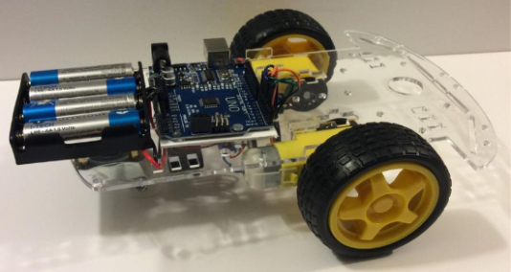
- Une carte Arduino Uno :
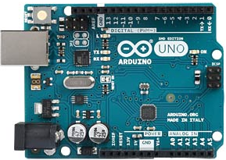
- Un module Bluetooth HC-06 :
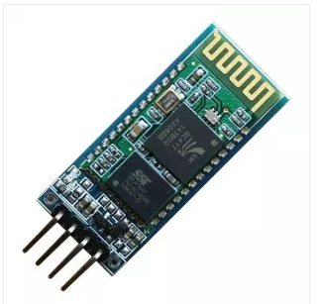
- Un driver de moteur L298 contrôlant deux moteurs à courant continu fonctionnant sous 3-6V (avec 100RPM et 0.44 N.m) :
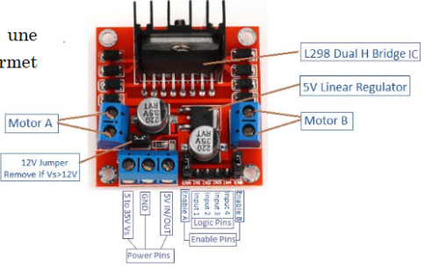

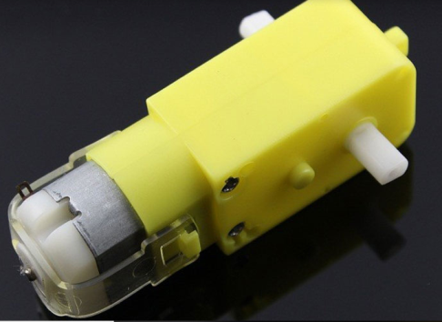
- Un servomoteur HS-425BB :
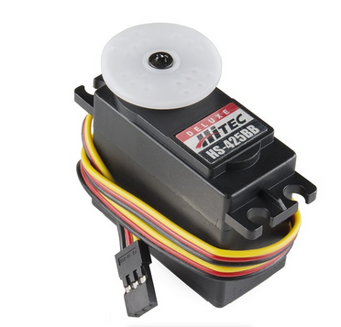
- Une extension de notre carte Arduino Uno ainsi qu’une petite plaque à trous car il nous en manquait pour agencer tous les modules que nous souhaitions utiliser :
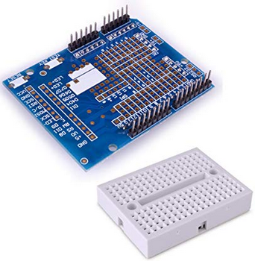

- Enfin deux sets de 4*1.5 piles pour alimenter le tout (il n’y en avait qu’un au départ mais il nous a été nécessaire d’en ajouter un autre par la suite pour avoir assez de tension). Un des sets de piles est relié directement au driveur des moteurs et l’autre alimente directement la carte Arduino :
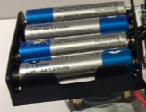
Maintenant que l’on a présenté le matériel utilisé dans le robot, il nous faut expliquer le fonctionnement de ce dernier. C’est ce que nous allons faire dans la partie suivante.

II.2 - Fonctionnement
Dans cette partie nous aborderons l’agencement et la mise en place des différents éléments énumérés lors de la présentation du matériel afin d’avoir un Robotinho au top de sa forme. On va pour cela séparer la présentation du fonctionnement de celui-ci en différents sous-ensembles correspondant aux différentes fonctions couvertes par le robot. On commencera d’abord par traiter les déplacements du robot, puis la communication Bluetooth et enfin le « tir avec l’utilisation du servomoteur.
- Déplacements :
Les déplacements sont assurés en totalité par le module L298 et les deux moteurs à courant continu contrôlés via Arduino qui vont entraîner les deux roues latérales et la roue folle. Pour ce faire, on envoie des informations de la carte Arduino au driver qui va les traduire en suivant le schéma suivant :
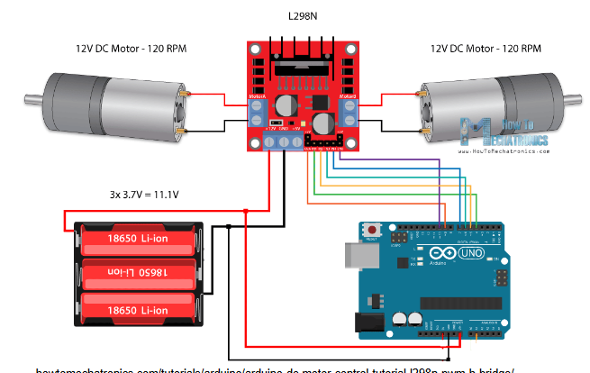

Ici les valeurs de voltages ne sont pas les mêmes que pour notre robot, en effet le set de piles alimentant le L298 a une tension de 6.5V au total et les moteurs utilisés sont à courant continu et fonctionnent avec une tension allant de 3 à 6 V comme exprimé précédemment. Le module L298 fonctionne suivant un principe de quadruple demi pont en H qui traduit des informations reçues en valeur numérique et qui vont faire tourner les moteurs dans un sens ou l’autre. Pour un peu plus de détail, on peut se pencher sur cette illustration :
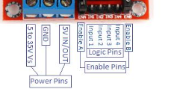
Comme on peut le voir ici, on a branché le set de piles directement à l’alimentation du driveur qui peut accueillir de 5 à 35V, puis comme les informations transmises par la carte correspondent à des différences de potentiel par rapport à la masse de celle-ci, nous avons mis un fil reliant GND du driveur et la masse de notre Arduino pour que les informations soient comprises par le driveur. Les deux moteurs contrôlés sont ici notés A et B. L’entrée Enable sur le driveur correspond à une valeur en PWM (Pulse Width Modulation) qui va déterminer quelle puissance on va demander au moteur respectif (ici A ou B avec 0 pour une vitesse nulle et 255 pour une vitesse maximale), les Enable sont donc nécessairement branchées à des sortie PWM de la carte Arduino Uno (3,5,6,9,10 ou 11 dans notre cas). Les Input vont recevoir une valeur « HIGH » ou « LOW » qui va déterminer le sens dans lequel vont tourner les moteurs.
Dans notre cas, IN1 et IN2 contrôlent le moteur A et IN3 et IN4 le moteur B. Avec ces éléments nous avons alors pu former des fonctions pour diriger le robot dans les quatre directions que sont vers l’avant, l’arrière, la droite et la gauche. On peut s’intéresser par exemple à la commande pour aller vers l’avant :
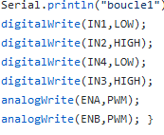
Ici nous avons mis les Input de manière que le robot aille vers l’avant et on a appliqué aux deux robots la même valeur en PWM pour pas que le robot ne tourne sur les côtés. Nous avons donc 4 fonctions semblables pour chacune des directions souhaitées. Enfin en ce qui concerne les branchements pour Robotinho voici l’initialisation de notre programme :
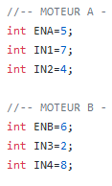
On remarquera que ENA et ENB sont bien branché à des sorties PWM (Ici 5 et 6). De plus le driveur ne fait que traduire et traiter les informations donc toutes les I/O numériques reliées à celui-ci sur la carte sont initialisés en sortie (OUTPUT) car la carte Arduino ne reçoit aucune information du driveur et ne fait qu’en transmettre :
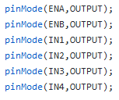
Nous avons maintenant des moteurs qui fonctionnent mais qui ne peuvent pour l’instant que suivre un programme téléversé préalablement et qu’on ne peut pas diriger comme bon nous semble. Il nous faut alors pouvoir tirer avec notre servomoteur et le contrôler via Bluetooth pour pouvoir jouer au foot correctement.
- Le pied de Robotinho
Le module qui sert de pied au robot pour tirer est en fait un servomoteur 425-BB qui lorsqu’il tourne entraîne une extension en bois que l’on a faite au FabLab qui va taper la balle pour la propulser vers les buts :
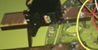
L’utilisation d’un servomoteur fait appel à la bibliothèque Servo et l’initialisation du servomoteur en le nommant :
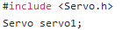
Ici notre servomoteur s’appelle servo1. Concernant le fonctionnement du servomoteur, celui-ci doit être branché à une sortie PWM car il tourne grâce à une impulsion d’une certaine durée en PWM :
Les fonctions permettant de faire tourner le servomoteur sont servo1.write(a) si on veut rentrer un angle a en degrés et servo1.writeMicroseconds(d) si on veut appliquer une impulsion de durée d en microsecondes. La valeur 500 correspond à un angle de 0 degrés (servo1.writeMicroseconds(0) donne aussi un angle de 0 degrés) et 2650 à 180 degrés. Ainsi pour réaliser un tir il nous faut réaliser un angle suffisant pour pousser la balle et remettre le servomoteur à sa position initiale :
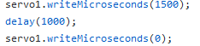
Nous avons désormais tous les outils et il ne nous reste plus qu’à lier le tout avec du Bluetooth pour tout pouvoir contrôler depuis un Smartphone.
- Liaison Bluetooth :
Robotinho est contrôlé par un smartphone via Smartphone grâce à l’application « Bluetooth Electronics ». Pour faire la liaison entre l’application et la carte Arduino, on utilise un module Bluetooth HC-06 qui est branché à la carte Arduino elle-même directement alimentée par le second set de piles. L’utilisation de celui-ci nécessite l’utilisation de la bibliothèque Arduino « SoftwareSerial ». Afin de réaliser notre liaison Bluetooth, il nous faut un module relayant les informations qu’on lui transmet à la carte, il doit donc être de type « slave » c’est-à-dire qu’il fait ce qu’on lui demande. Le HC-06 est, contrairement à d’autre modules Bluetooth (le HC-05 notamment), uniquement en « slave » ce qui correspond totalement à ce qu’on attend de lui dans ce projet. L’initialisation de ce dernier se fait ainsi :
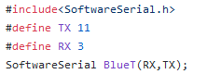
On voit bien ici en premier lieu l’inclusion de la bibliothèque SoftwareSerial qui est nécessaire au bon fonctionnement du HC-06. En ce qui concerne RX et TX il faut savoir que le HC-06 est branché à quatre fils : le 5V, le GND, RX (port par lequel il reçoit les informations de la carte et TX par lequel il les transmet. À noter que les RX et TX renseignés sur le programme sont ceux de la carte et qu’il faut donc les croiser avec ceux du module (ici le RX du module est branché au port 11 et son TX au port 3). Enfin on le nomme « BlueT » et on lui assigne un RX et un TX. Après avoir fait cela, on peut vouloir connecter le module au Smartphone. Pour cela on va utiliser un programme qui va nous permettre de « parler » avec le module pour changer son nom et son PIN grâce à des commandes que l’on entrera dans le moniteur série. Après avoir initialisé notre Bluetooth on fixe la vitesse de discussion que l’on va utiliser entre la carte et le module pour qu’ils se « comprennent » :
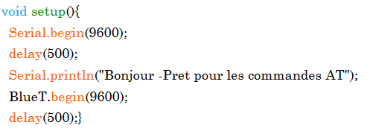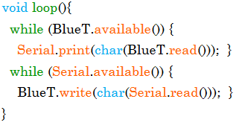
Avec cela et les commandes AT+NAME et AT+PIN on peut configurer notre HC-06 comme il se doit. Il nous reste alors à utiliser notre application mobile et nos programmes pour contrôler le robot. L’application permet d’associer des valeurs numériques et des chaînes de caractères à des boutons, sliders et autres et de les transmettre au HC-06 lorsqu’on s’y est connecté. Nous avons alors créé un panel de commandes qui est le suivant :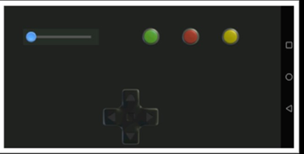
Ci-dessus on peut observer les commandes de Robotinho. Décryptons ensemble les différents éléments :
En haut à gauche on peut observer un slider qui lorsqu’on le fait glisser envoie au module HC-06 une chaîne du type « SPWM » ou PWM est la valeur en PWM que l’on veut affecter à Enable A et B. Ce slider est donc responsable de la demande de puissance faite aux moteurs. Le fonctionnement dans le programme est similaire pour les différents boutons et est le suivant. On a dès le début initialisé les valeurs PWM et Data (PWM est un entier et Data un caractère) :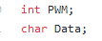
Ensuite dès qu’on reçoit un caractère du Smartphone on le récupère et on le stocke dans la variable Data :
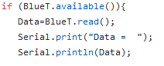
Puis on réalise différentes actions selon la valeur de Data. Dans le cas précis du slider on a le morceau de code suivant :
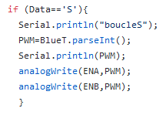
Ici si Data vaut « S » on lit l’entier qui suit et il sera la valeur en PWM appliquée à ENA et ENB grâce à parseInt() qui est une méthode récupérant l’entier après « S » ici.
-En bas au centre on retrouve les boutons directionnels qui renvoient respectivement (1 pour l’avant, 3 pour l’arrière, 4 pour la gauche, 2 pour la droite) et lorsque le code reçoit un Data valant 1, 2, 3 ou 4, il va modifier les états de IN1, IN2, IN3 et IN4 pour obtenir la direction voulue suivant le modèle sui suit par exemple pour aller vers l’avant :
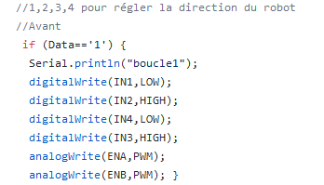
En haut à droite on retrouve des boutons dont deux sont inutilisés dans notre projet (le vert et le rouge), ils correspondent à l’ouverture et la fermeture d’une trappe que l’on avait prévu de mettre en place avec un second servomoteur mais dont on a abandonné l’idée. Le jaune sert à tirer en faisant tourner le servomoteur puis à le remettre à sa position initiale lorsqu’on envoie « T » :
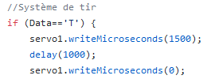
On a ainsi décrit le fonctionnement final de Robotinho et il nous reste à exposer les problèmes rencontrés avant ce résultat.
II.3 - Les difficultés rencontrées
La principale difficulté que nous avons rencontrée est le manque de tension. En effet nous avions, à la base, prévu d’utiliser deux servomoteurs mais nous avons dû y renoncer car nous n’avions pas assez de tension. C’est d’ailleurs pour cela que nous avons rajouté un second set de piles pour alimenter exclusivement la pile.

Chapitre III – Les cages intelligentes
III.1 – Matériel
Les cages intelligentes se composent de deux éléments : une première partie permettant de détecter quand la balle franchit la ligne de but, et une seconde partie permettant d’afficher le nombre de buts marqués par l’utilisateur. Nous allons, avant d’expliquer leur fonctionnement, présenter le matériel utilisé pour les réaliser.
Pour les cages, nous avons eu besoin tout d’abord d’une carte Arduino Uno, indépendante de celle embarquée sur Robotinho, pour contrôler ce module qui est fixe. Nous avons également utilisé une plaque à trous fournie en début d’année, afin de réaliser les branchements comme nous l’avons appris.
Pour l’affichage du score, nous avons utilisé un écran LCD, dont la luminosité est contrôlée par un potentiomètre placé sur la plaque à trous. Cet écran a des dimensions de 16 colonnes par 2 lignes, ce qui nous permet d’afficher un court texte ainsi que le nombre de but.
Concernant le franchissement de ligne, nous avons utilisé un laser avec un récepteur, ce qui nous permet de capter des changements d’état (LOW – HIGH) lorsque le faisceau est traversé. Le laser sera situé sur un poteau, alors que le récepteur sera sur le deuxième pour réagir dès qu’une balle franchit la ligne de but.
Ensuite, la structure a été confectionnée au FabLab du site des Templiers. Nous avons décidé de faire des cages en bois, constituées de rectangles collés entre eux. Les dimensions sont environ 17cm de largeur, 11cm de hauteur et 7cm de profondeur, et nous avons décidé de ne pas y mettre de filets car il faut pouvoir récupérer la balle par l’arrière de la cage après avoir marqué un but, sinon on risque de malencontreusement traverser le faisceau du laser et donc de fausser le compteur de buts.
Finalement, la balle utilisée est une balle de golf, car nous l’avons eu à notre disposition dès la première séance et nous avons pu tester nos différents modules avec celle-ci.
Le matériel de ce module peut être vu dans sa globalité sur l’image (III.1) ci-dessous, permettant de montrer la disposition du module. Le laser et le récepteur sont fixés avec du scotch car nous devions ensuite rendre ce matériel de manière qu’il soit réutilisable, et nous avons besoin de mettre en place le récepteur juste avant d’utiliser notre jeu, car le laser doit arriver bien au centre de celui-ci.

Image (III.1)
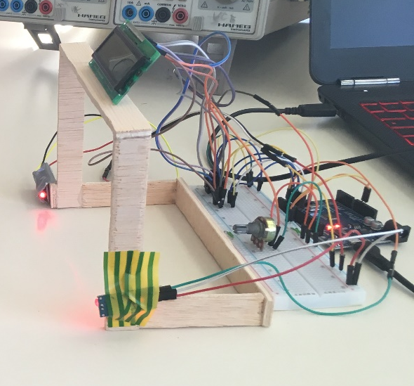

III.2 – Montage
Maintenant que nous avons vu le matériel, nous allons voir comment nous l’avons utilisé pour satisfaire nos besoins. Tout d’abord, voici un schéma du montage pour l’écran LCD :

Image (III.2)
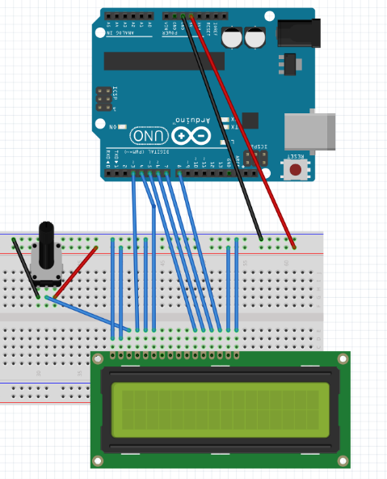

Comme on peut le voir, nous n’avons eu besoin de brancher seulement Data 4 à Data 7 de l’écran LCD pour les caractères que nous utilisons. Ici nous avons placé l’écran directement sur la plaque à trous pour simplifier le schéma, mais dans la réalité nous avons utilisé des câbles afin de pouvoir placer l’écran au-dessus des cages pour une meilleure visibilité de l’utilisateur lors du jeu.
Concernant le laser et le récepteur, ils n’étaient pas disponibles sur l’application sur laquelle nous avons réalisé ce schéma, donc nous allons expliquer le câblage de ceux-ci. Pour le laser, il y a trois câbles à brancher : la masse, 5V, et une entrée numérique. Comme nous voulions que le laser reste toujours allumé, nous avons branché l’entrée numérique sur 5V en continu. Pour le récepteur, il y a : la masse, 5V, ainsi qu’une sortie numérique reliée à l’IO 2 de la carte Arduino. Ainsi le laser va émettre un faisceau en continu sur le récepteur, qui enverra l’information sur l’IO 2, et nous pourrons capter lorsque celui-ci est traversé.

III.2 – Fonctionnement
Nous allons maintenant voir le l’algorithme et le fonctionnement utilisé par ces cages intelligentes. Pour commencer, voici l’algorithme.
Figure (III.1)
b = 0
but = 0
If(b !=but)
Ecrire : [« Nombre de buts : » + but] sur l’écran LCD
b = but

Cet algorithme paraît assez simple mais nous allons expliquer ses subtilités. Tout d’abord, nous allons voir comment « but » peut devenir différent de « b ». Après avoir essayé de compter le nombre de buts avec une boucle if, qui lorsque la tension était « HIGH » implémentait le compteur « but », nous avons dû faire des recherches pour utiliser un autre moyen. En effet, selon le temps que mettait la balle à traverser le faisceau du laser, le compteur affichait un nombre de buts différent à chaque essai. C’est alors que nous avons décidé d’utiliser les interruptions. Ainsi, la ligne suivante nous permet de résoudre nos problèmes avec le compteur de buts :
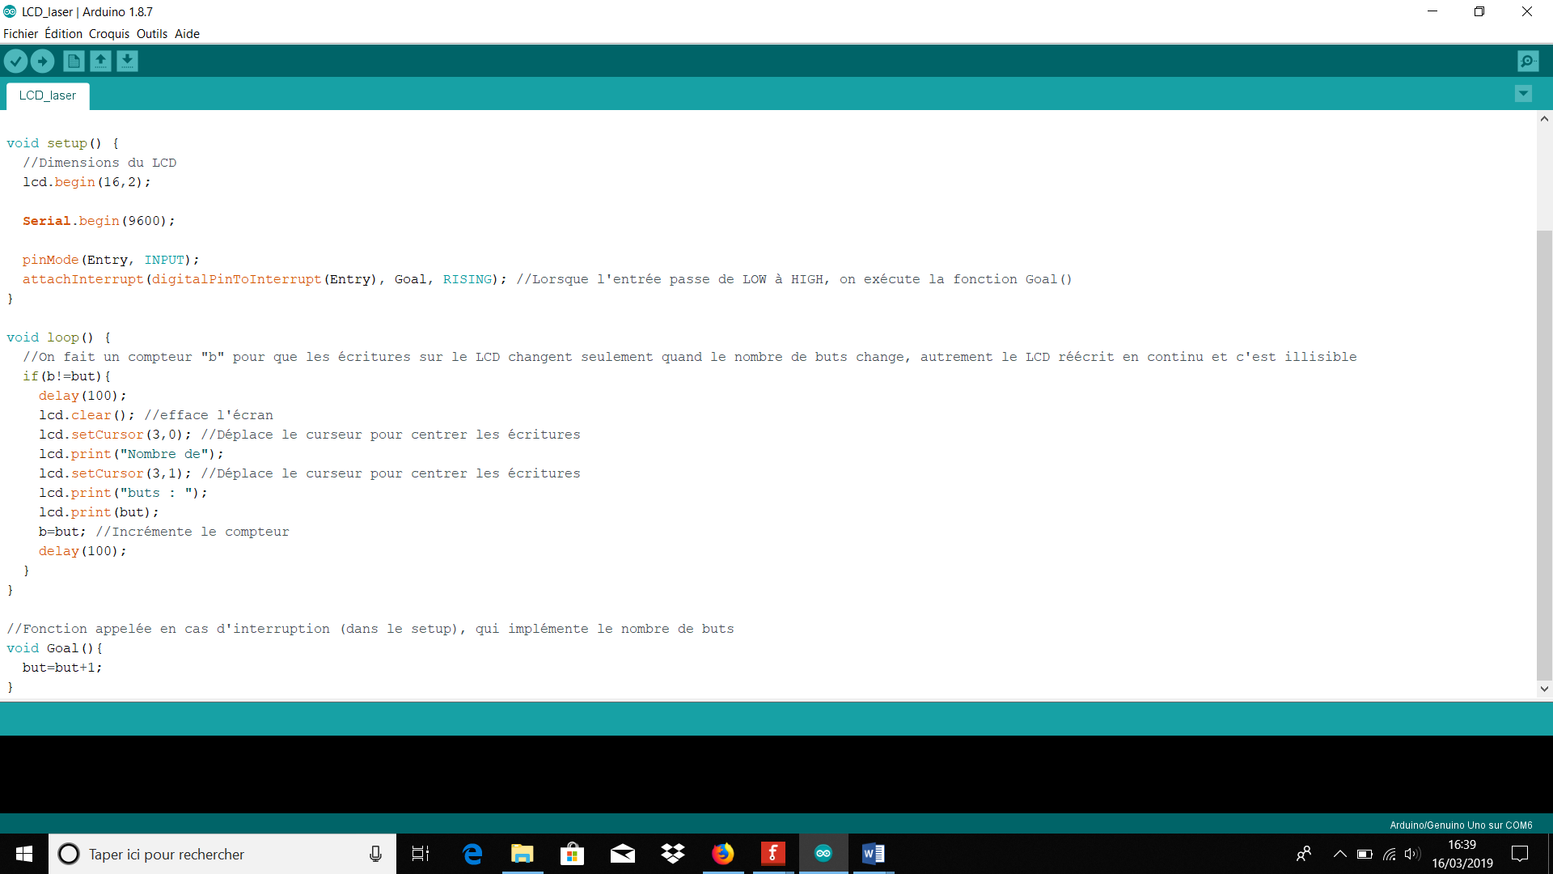
Le premier argument correspond à l’entrée pour laquelle on va attendre un événement pour déclencher l’interruption (dans notre cas celle du récepteur), le troisième argument correspond à l’événement en question (ici, RISING correspond au passage de LOW à HIGH), et le deuxième argument à la fonction qui va être appelée en cas de réalisation de cet événement. Ainsi, lorsque la balle va traverser la ligne, la tension sur l’entrée 2 va passer de LOW à HIGH (puis de HIGH à LOW mais cela ne sera pas détecté pour l’interruption), et la fonction Goal sera appelée. Cette fonction ne comprend qu’une seule ligne permettant d’implémenter le nombre de buts (compteur « but »).
Maintenant que nous avons vu comment le nombre de but était comptabilisé, nous allons expliquer l’algorithme de la figure (III.1). L’écriture sur un écran LCD est une action assez longue, et il ne faut pas la placer dans le loop() du programme sinon le contenu de l’écran est réécrit en continu. Pour pallier ce problème, nous avons mis en place un deuxième compteur « b » qui correspond à « l’ancienne » valeur de « but ». En effet, lorsqu’une interruption intervient, le compteur « but » augmente de 1, donc « but » devient différent de « b », ainsi on va rentrer dans le if et écrire le nombre de but sur l’écran LCD, et implémenter le compteur « b » pour qu’il soit à nouveau égal au compteur « but » jusqu’à la prochaine interruption. Ainsi le contenu de l’écran LCD se renouvelle que lorsqu’un but est marqué, et ainsi a le temps d’effectuer l’action longue d’écriture (grâce à des délais dans le if).

Chapitre IV - Feedback
IV.1 – Les plannings
Nous allons maintenant porter un regard critique sur ce que nous avons réalisé pendant ce projet. Tout d’abord, nous avons dû réaliser, lors de la première séance, un planning prévisionnel de ce que nous allions faire pendant les séances (image (IV.1)).
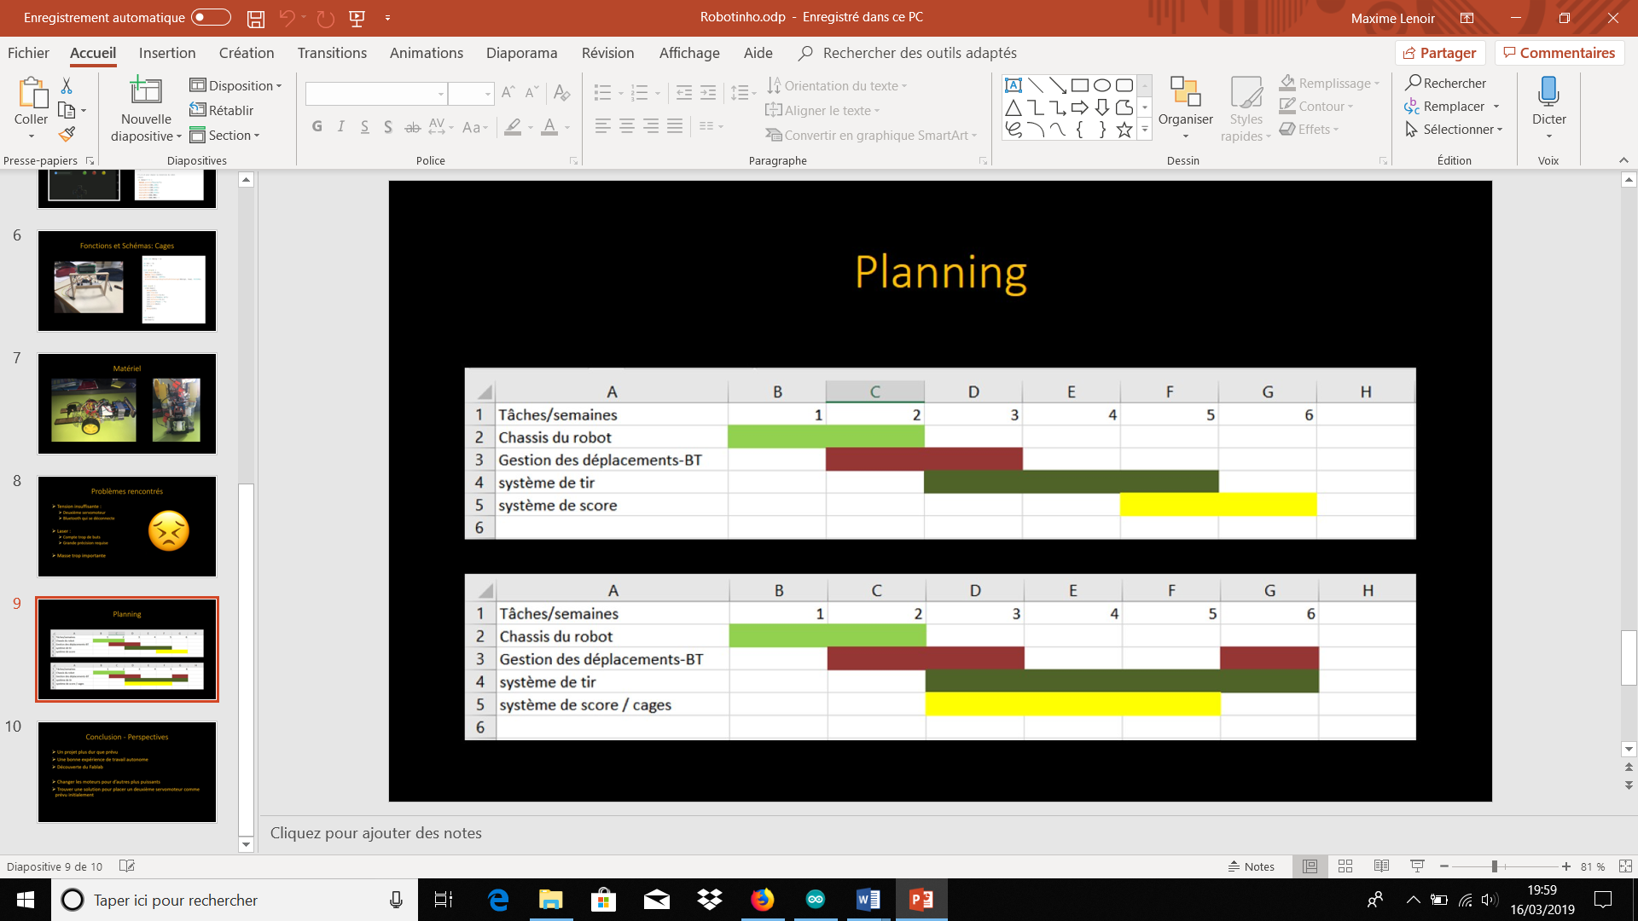
Image (IV.1)

Nous avions prévu une certaine continuité dans notre travail, avec un membre du groupe qui finit une partie pendant que le second débute la suite. Cependant, le planning que nous avons finalement suivi (image (IV.2)) était différent à cause des problèmes rencontrés durant la réalisation.
Image (IV.2)
En effet, le système de tir a pris plus de temps que prévu à réaliser, à cause des problèmes de tension rencontrés, nous empêchant ainsi de mettre un second servomoteur sur Robotinho. Nous avons donc changé nos plans au dernier moment, avec une solution de secours que nous avions préparé au cas où nous ne pouvions pas faire une trappe pour capturer la balle comme prévu, en devant donc finalement travailler à nouveau sur le Bluetooth.

IV.1 – Nos méthodes de travail
Pour réaliser ce projet, nous avons dû apprendre à nous organiser en binôme pour être assez efficace. Nous avons perdu du temps sur le début du projet, car au lieu de nous séparer nous travaillions ensemble sur la même partie, et donc à certains moments un des deux membres du groupe ne pouvait rien faire. Tout s’est accéléré lorsque nous avons commencé à travailler sur les cages, à ce moment nous avons travaillé plus efficacement, car chacun de nous avait sa partie et avait les idées claires sur ce qu’il devait faire.
Si ce projet était à refaire, nous nous répartirions le travail plus tôt afin d’être plus efficaces, et nous serions peut-être un peu plus ambitieux : nous ferions la voiture de nous-même, avec de meilleurs moteurs, et un peu plus adaptée au niveau de la forme (même si celle-ci nous est bien convenue). De plus, nous ne pouvions pas percer, ou coller le châssis car nous devions le rendre en bon état à la fin du projet.

Conclusion / Perspectives
En résumé, nous avons réussi à créer une simulation de tir au but robotisée, qui dans l’ensemble fonctionne correctement. Celle-ci est composée de Robotinho, un robot contrôlable à distance par un joueur, capable de se déplacer et de propulser une balle dans la direction voulue, et de cages intelligentes qui détectent quand un but est marqué et sont équipées d’un compteur de but affiché sur un écran. Dans ce projet, tout fonctionne car nous avions prévu des solutions alternatives de dernière minute au cas où nous n’arriverions pas à réaliser ce qui était prévu : c’est ainsi que nous avons installé la dernière semaine deux bras en bois à l’avant du robot pour contrôler la balle, car nous avons essayé jusqu’au bout d’installer un deuxième servomoteur pour créer une trappe. De plus, Robotinho avance correctement sur la plupart des surfaces, mais lors d’un test au FabLab, la surface au sol qui accrochait un peu plus que les autres l’empêchait d’avancer (alors que les roues tournaient à pleine vitesse lorsque nous soulevions le robot). Ce projet est donc fonctionnel mais nous avons des perspectives d’amélioration.
Si nous devions encore continuer ce projet, nous aurions plusieurs idées pour le perfectionner :
- Changer le châssis pour en faire un plus personnel, et que nous pourrions percer, coller à notre guise. Cela nous permettrait d’avoir un robot plus esthétique, car il était compliqué de le personnaliser sans détériorer le châssis fourni, mais également un peu moins long, car il est compliqué de piloter un aussi gros robot sur de petites surfaces. Finalement il faudrait également changer la roue folle, à l’arrière, qui cause quelques soucis de direction. Nous pourrions en placer une meilleure, ou simplement placer un point d’appui pour que le robot tienne droit sans que cela le ralentisse (exemple : une balle de ping-pong).
- Remplacer les moteurs par d’autres plus puissants, pour que Robotinho puisse se déplacer sur toutes les surfaces
- Continuer de chercher une solution pour placer un deuxième servomoteur nous permettant de créer une trappe pour contrôler la balle et se déplacer avec en étant sûr qu’elle reste sous contrôle.
- Créer une bibliothèque de commentaires, qui seraient lancés dès qu’un but est marqué par l’utilisateur.
- Pour l’instant, le système de détection de buts est équipé d’un seul laser, on peut donc seulement savoir si la ligne a été traversée. Nous pourrions créer une vraie « Goal Line Technology », qui détecte si le but est validé ou non, c’est-à-dire si la balle est entièrement rentrée dans les cages, avec un deuxième laser placé juste avant ou juste après. On pourrait ainsi savoir quel laser a été traversé en dernier, nous indiquant si la balle est rentrée dans les cages, ou si elle est ressortie sans traverser entièrement la ligne.

Bibliographie
https://www.instructables.com/id/The-Soccer-Robot/
https://openclassrooms.com/fr/courses/3290206-perfectionnez-vous-dans-la-programmation-arduino/3342221-programmez-un-ecran-lcd
https://www.locoduino.org/spip.php?article64
http://users.polytech.unice.fr/~pmasson/Enseignement-arduino.htm

Annexe 1 : Projet complet
